Po zapnutí tiskárny se zobrazí tato základní obrazovka.

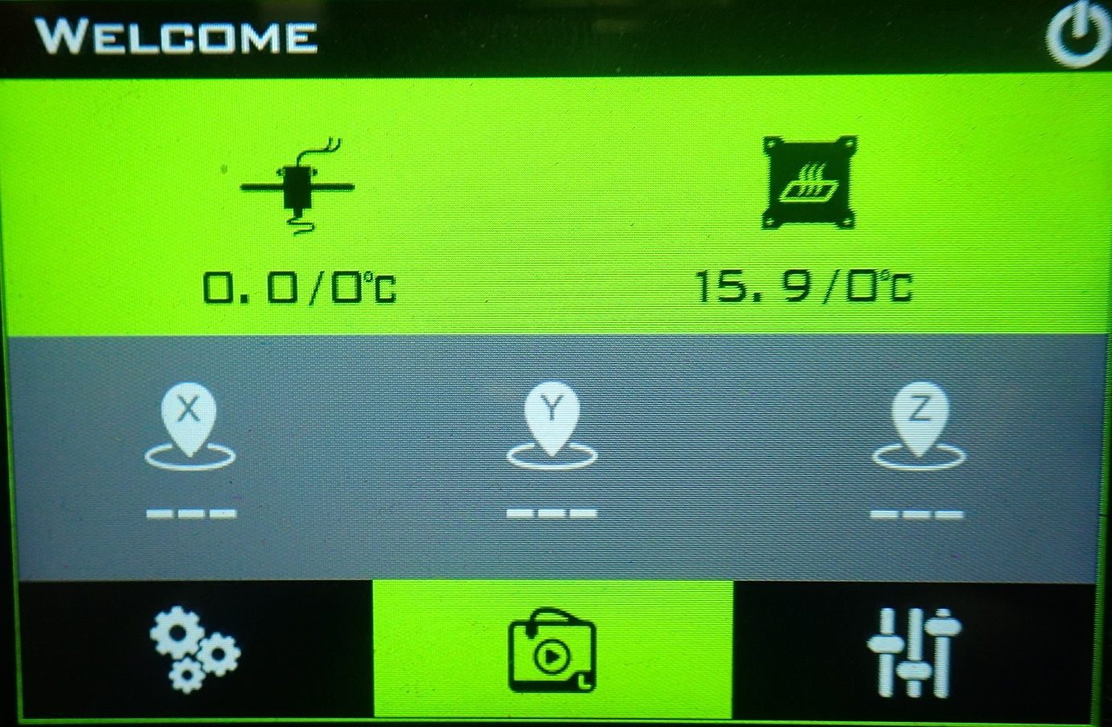
Nastavení
Aktuální souřadnice jednotlivých os.
Teplota desky/Požadovaná teplota desky
Teplota trysky/Požadovaná teplota trysky
Menu
Výběr média – USB nebo paměťová karta

SPUŠTENÍ TISKU
Model, který je připravený k tisku v programu CURA nebo je již připravený od firmy Siran 3D Evolution nahrajeme na USB disk v počítači.
USB disk vložíme do tiskárny. (vlevo na displeji)
Na základní obrazovce kliknout na ikonu Výběr média. Zobrazí se okno pro volbu média:
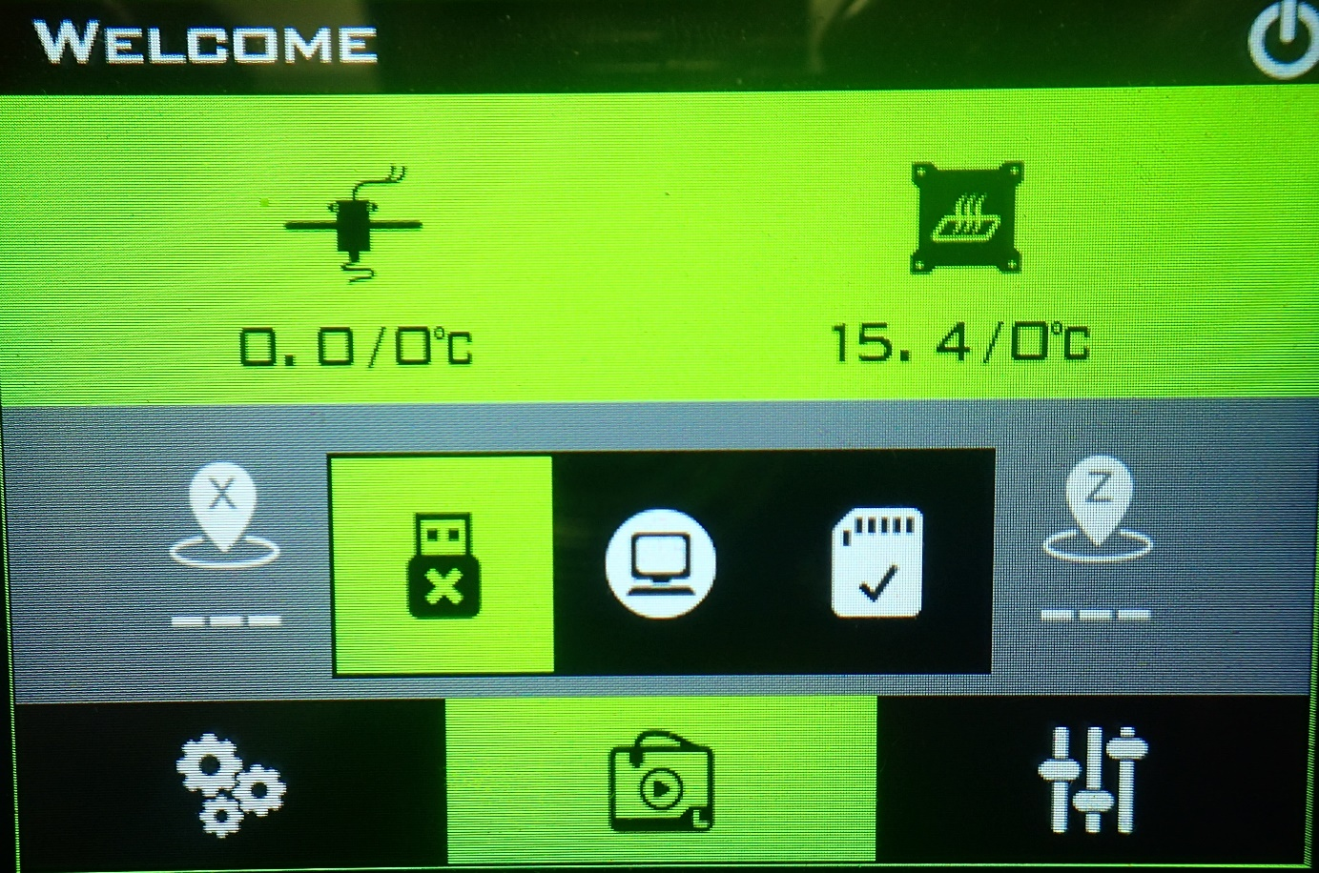

Doporučujeme USB disk po vypnutí tiskárny vytáhnout a při dalším tisku jej po zapnutí tiskárny znovu zapnout.
Po výběru média se zobrazí seznam souborů, které jsou na zde uložena.
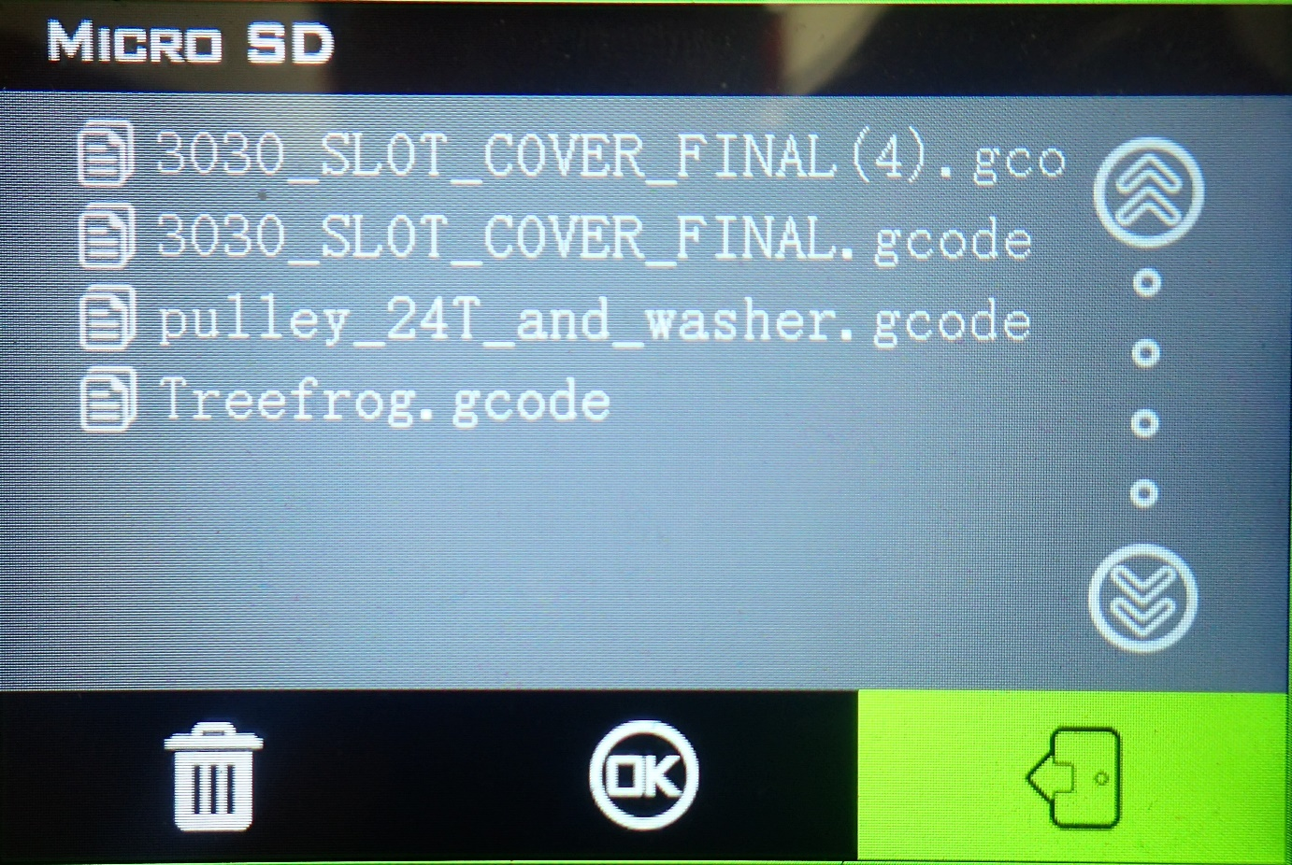
Výběr souboru vybereme pomocí šipek vpravo. Vybraný soubor je barevně označen.

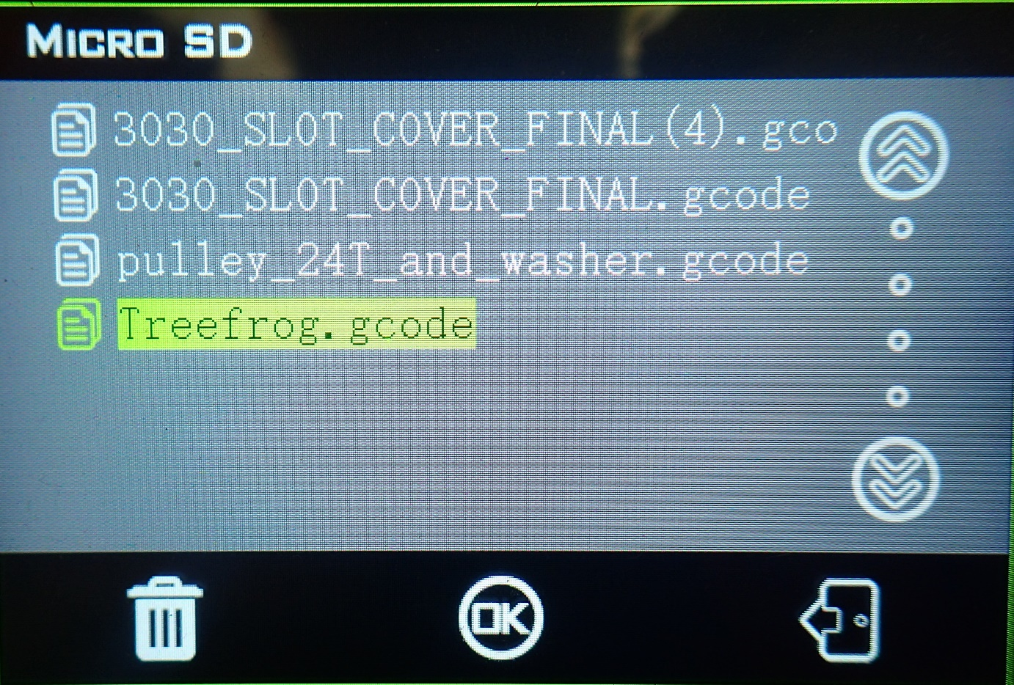
Po výběru souboru a potvrzení tlačítkem OK se tiskárna zeptá, zda opravdu chcete spustit tisk tohoto souboru. Potvrzení Yes spustíme tisk.
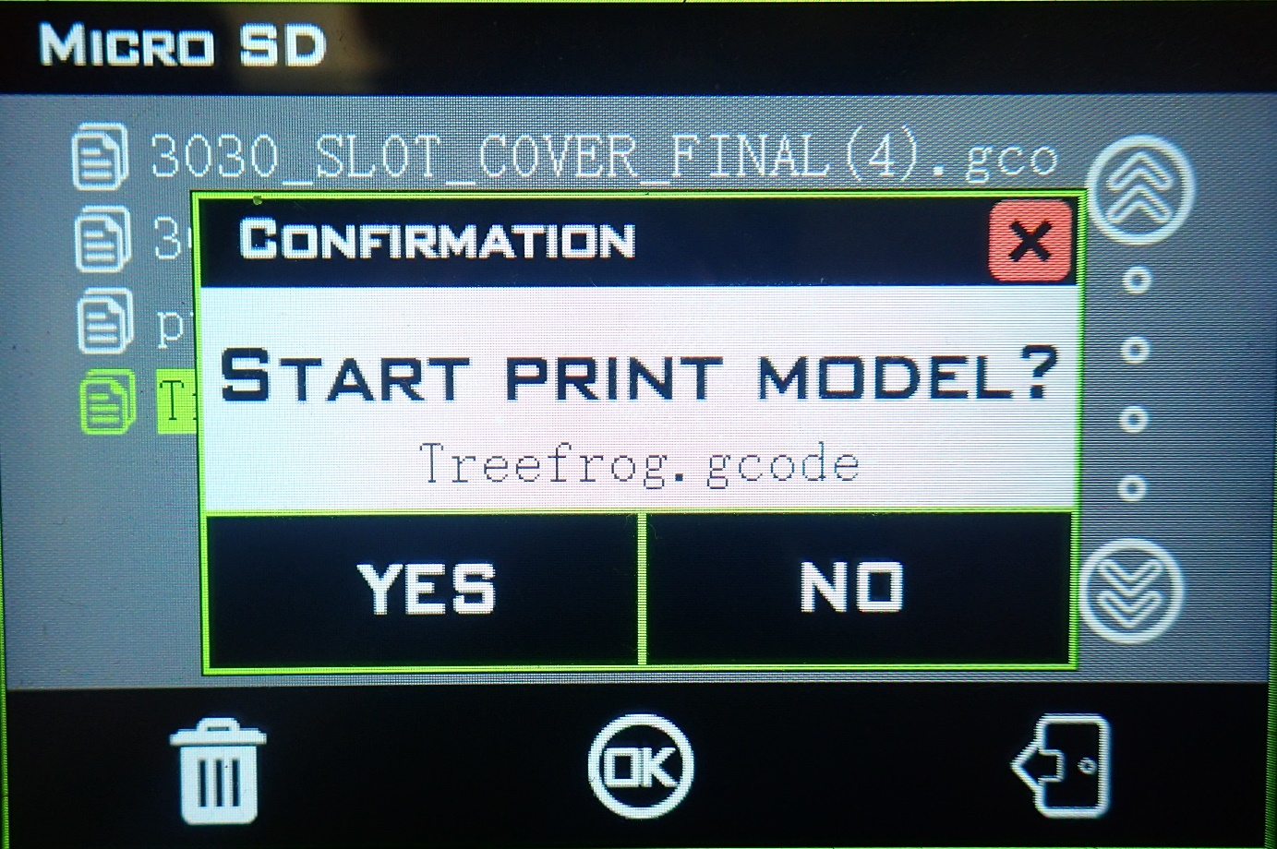
Po spuštění tisku se změní základní obrazovka:
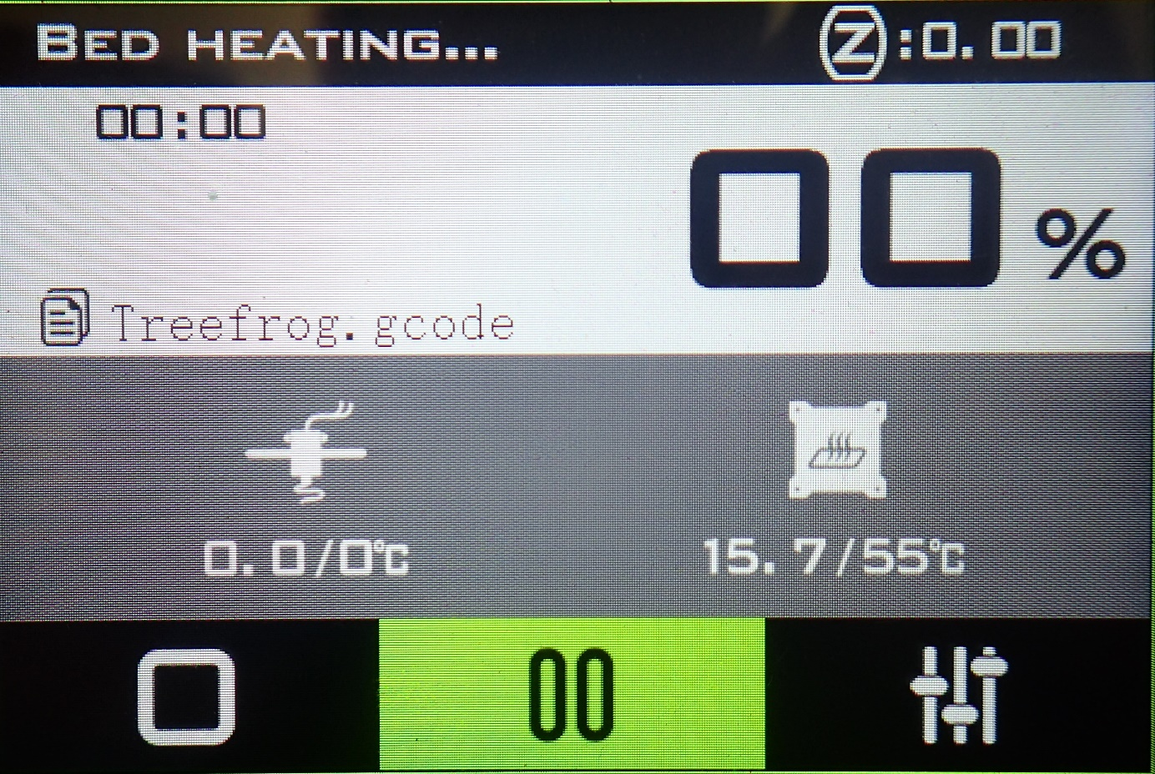
Název tisknutého souboru
Aktuální stav v procentech
Čas tisku

Menu tisku
Zrušení tisku
Možnost tisk přerušit (pause)

V menu se lze změnit parametry tisku při samotné tisku. Lze změnit rychlost tisku – Speed rate. Doporučujeme pouze snižovat rychlost. Nedoporučujeme zvyšovat rychlost. Vyšší rychlost se vždy projeví negativně na výsledném výtisku.
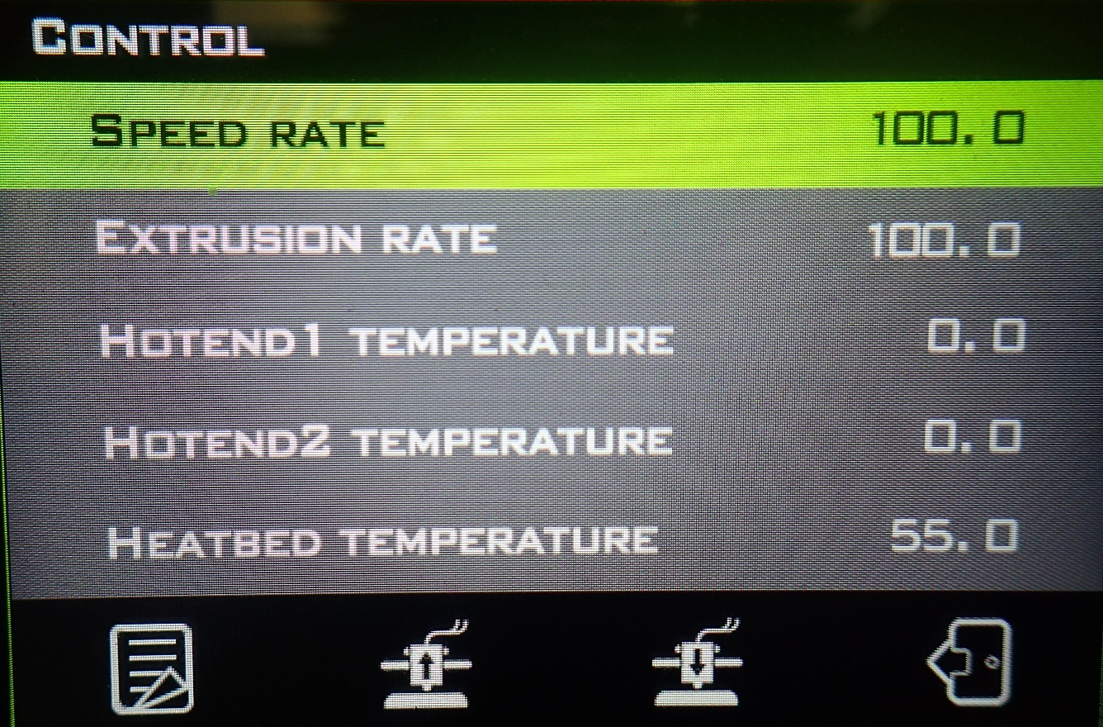

Při zastavení tisku lze vyměnit filament. Na to připravená funkce výměny filamentu. Tato funkce se nachází na druhé straně tohoto měnu. Na druhou stranu přelistujeme ikonou stránečky vlevo dole.
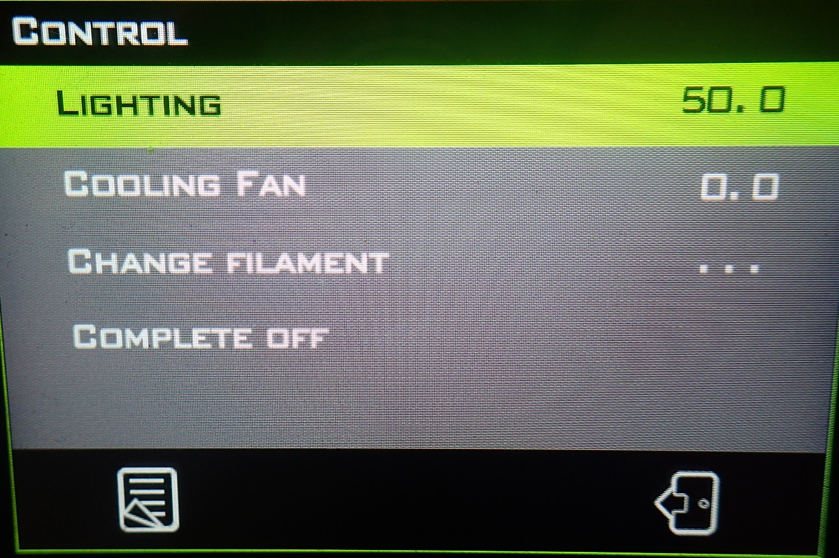
Na této obrazovce lze regulovat svítivost na tiskovou desku. Lze světlo zesílit nebo zhasnout nastavení hodnoty Lighting = 0.
Zvolení funkce Change filament a dále Unload vyjede filament. Poté je třeba vložit zastřihnutý filament do tiskárny a zmáčkout load a to i opakovaně, pokud filament nezačne vytékat. „Cancourek“ je dobré odebrat kleštičkami.
Poté okénko vykřížkovat a na základní obrazovce tisku ikonou uprostřed spustit tisk.

KONEC TISKU
Po dokončení tisku odjede tisková hlava doleva a podložka odjede dozadu. Až se tiskárna zchladí na pokojovou teplotu, je možné tiskovou plochu odebrat z tiskárny (sundáním klipsy). Podložka se poté ohne do všech směrů a to nejen dolů a i opačně nahoru. Tisk poté sám odskočí nebo lze snadno odebrat z podložky. Pokud by výtisk nešel dobře sundat a stále by držel na podožce, je vhodné jej při ohnutí podložky odebrat např. nožem. Ale opatrně na zranění nebo poškození podložky.
Po sundání tisku je třeba odebrat zbytky tisku z podložky. Například seškrábnou nehtem nebo nožem.

